北京三汇能环科技发展有限公司文件
三汇能环发[2021]12号
签发人：徐利斌
────────────── ★ ────────────
关于发布《企业安全生产管理规章制度》的通知

公司各部门、运维中心：
现决定将公司《企业安全生产管理规章制度》正式公布实施，各部门、运维中心各运行项目认真的组织培训、切实贯彻、执行。
《企业安全生产管理规章制度》是企业实施平安生产，贯彻落实国家法律法规、标准，落实企业平安生产责任制的企业内部标准性文件，具有一定的强制性，全体员工必须严格遵守，认真执行，实现企业平安生产。

附件：企业安全生产管理规章制度

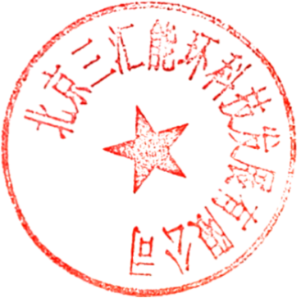

二〇二一年八月二十日

主题词：安全 制度 通知
北京三汇能环科技发展有限公司 2021年8月20日制发

